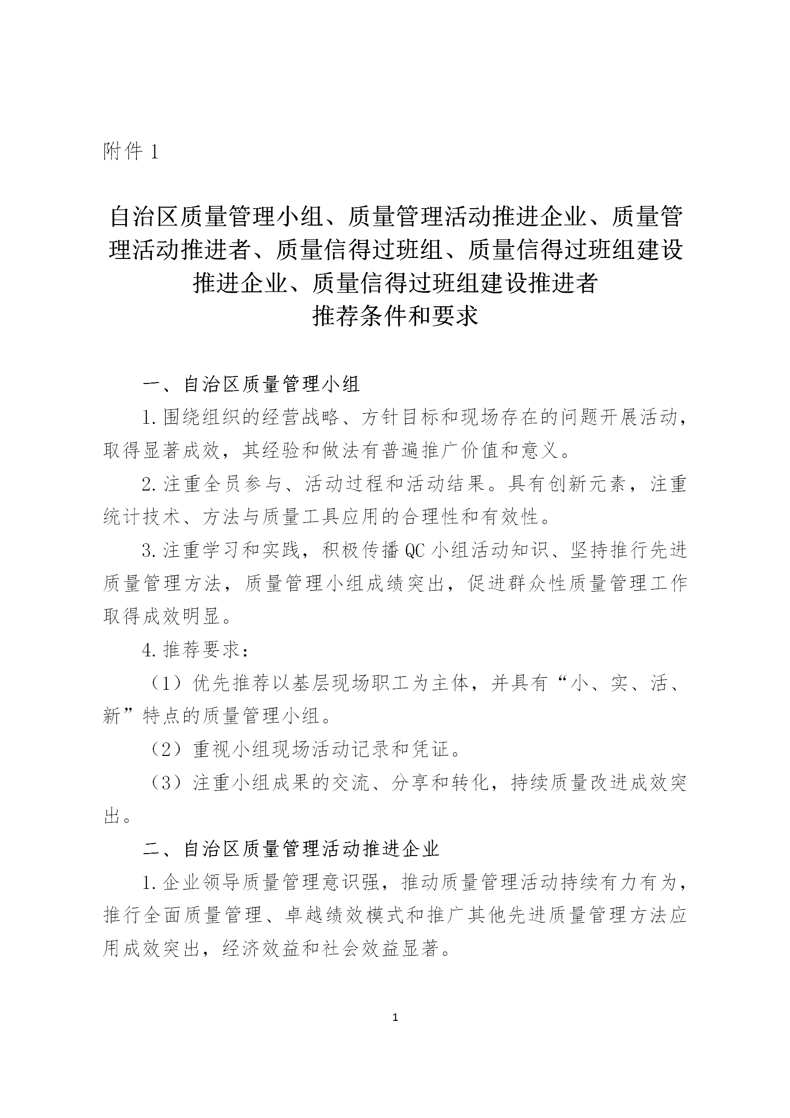
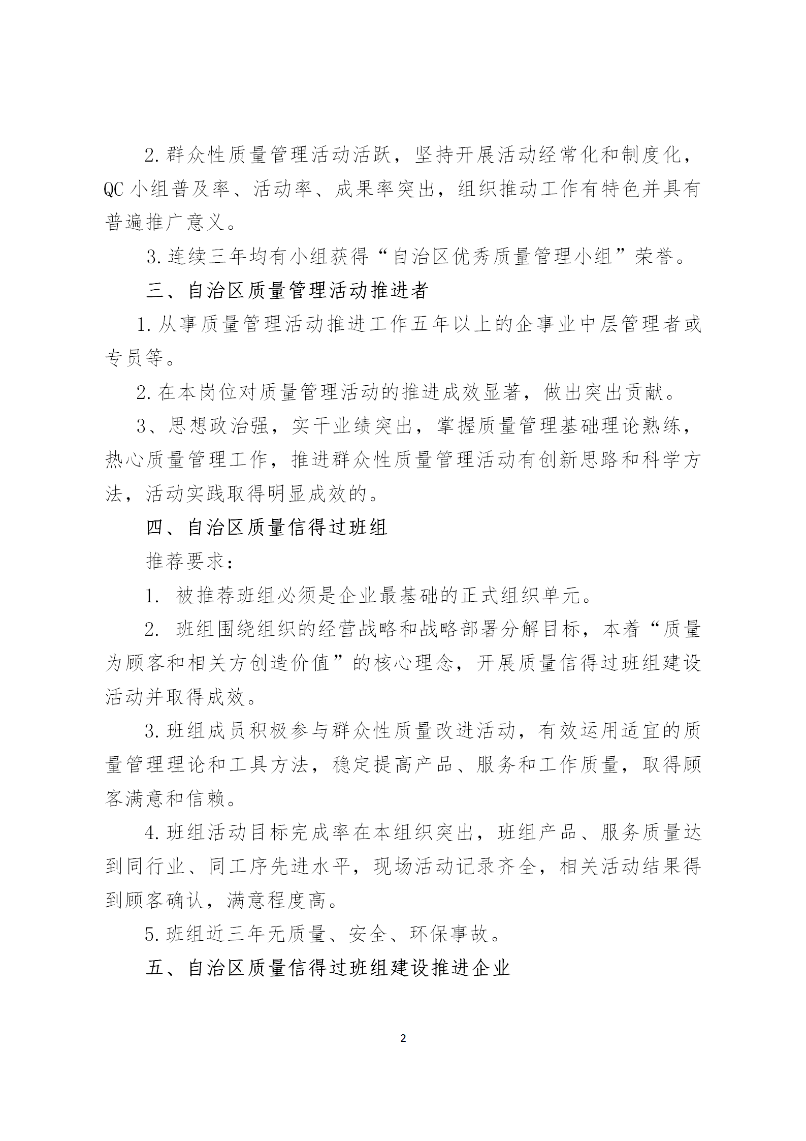
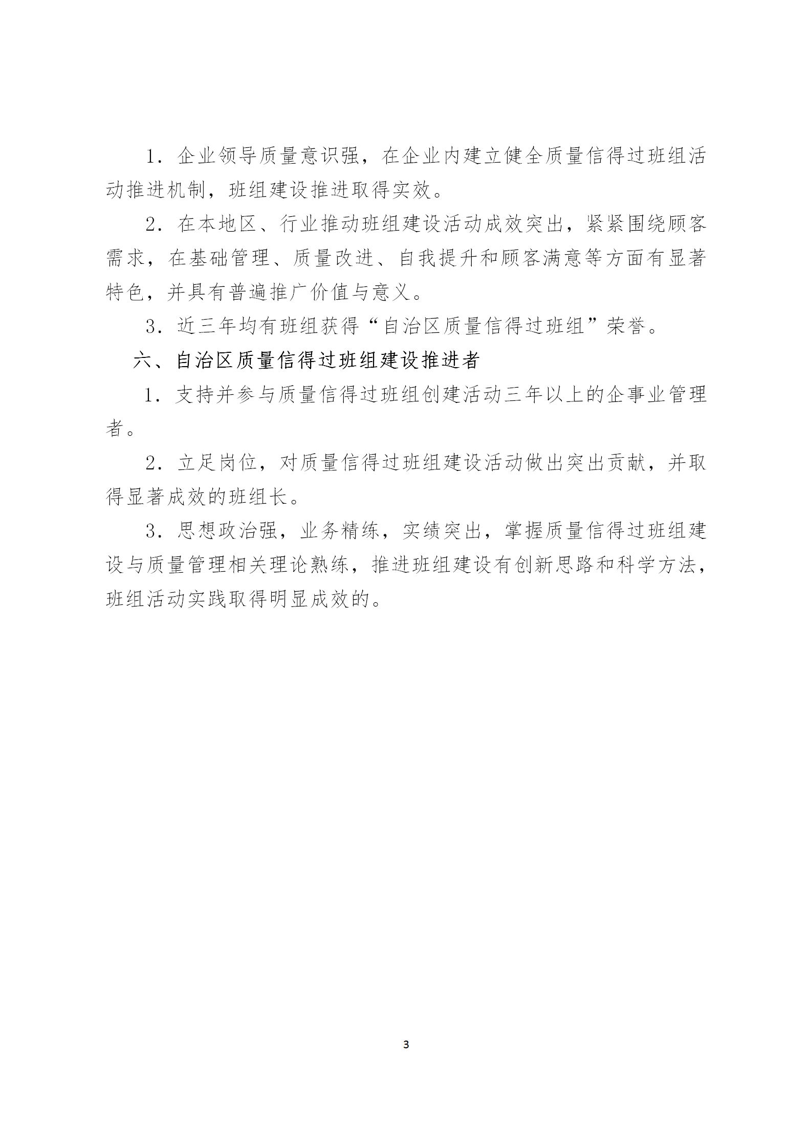
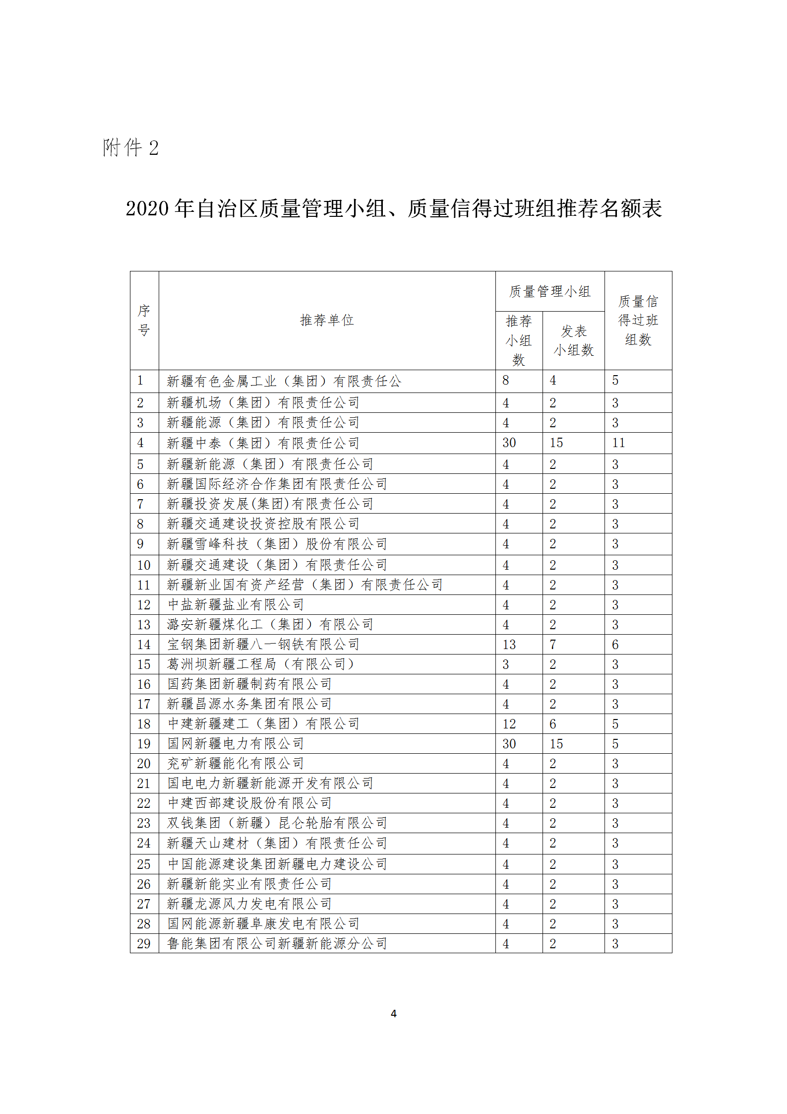
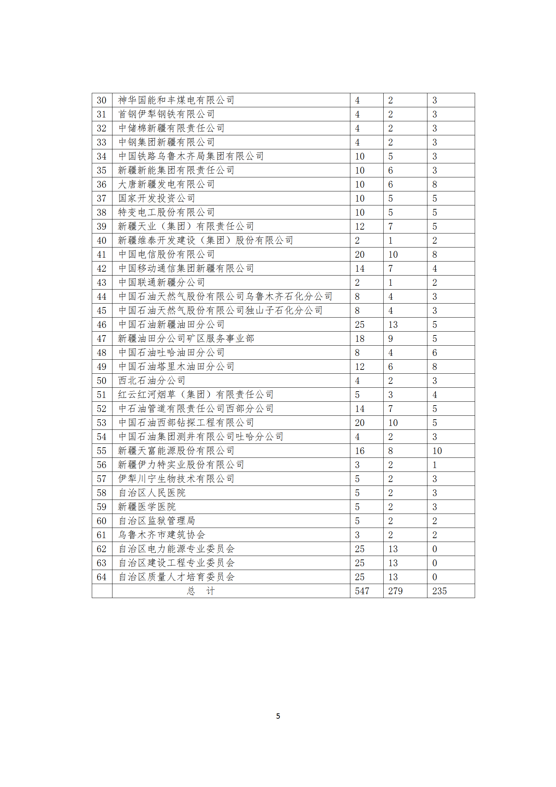
附件3
2020年自治区质量管理小组申报表

推荐单位（全称） （盖章） 是否与会发表
QC小组名称
单位全称
（公章一致）
详细通讯地址 |  |  |  |  |  | 邮 编
小组联系部门 |  |  | 直接联系人 |  |  | 手 机
小组活动指导者 |  |  | 联系电话 |  |  | 小组人数
小组活动成果名称
是否加做奖牌 | 是□ 否□
小组成员姓名  （10人） | 1 | 2 |  | 3 |  | 4 |  | 5
 | 6 | 7 |  | 8 |  | 9 |  | 10
QC小组简介及主要活动过程与效果：

单位盖章
年 月 日

申报递交材料要求：
（1）申报表是制作荣誉证书的重要依据，请认真准确填写，特别注意小组名单和排序，申报备案后不予修改，出现遗漏、差错情况后果自负，并加盖公章原件及电子版一份。（荣誉牌匾制作遵循自愿原则，制作意愿请在表中标识）
（2）小组成果报告Word文本格式及电子版一份。联系人：朱蕊18099679658

附件4
2020年自治区质量管理活动推进企业申报表

推荐单位（全称） （盖章）

单位全称 |  |  | 直接联系人人
详细通讯地址
联系人手机 |  | 邮 编
是否加做奖牌 | 是□ 否□
企业事迹介绍：（可另附页）
- 推进质量管理活动所采取的措施和途径。
- 质量管理活动机制运行与保障情况。
- 开展质量管理活动的特色与亮点。
（4）运用新工艺、新技术、新标准推动管理创新实践的主要做法。
（5）质量管理活动取得的经济效益和社会效益。

单位盖章
年 月 日
申报递交材料要求：
- 申报表是制作荣誉证书的重要依据，请认真准确填写，出现遗漏、差错情况后果自负，并加盖公章原件及电子版一份。（荣誉牌匾制作遵循自愿原则，制作意愿请在表中标识）
- 企业推进质量管理活动事迹介绍材料Word文本格式及电子版一份，字数3000字左右。联系人：朱蕊18099679658
附件5

2020年自治区质量管理活动推进者申报表

推荐单位（全称） （盖章）
姓名 |  |  | 职务 |  | 工作单位
详细通讯地址 |  |  |  |  |  |  | 邮 编
直接联系人 |  |  |  |  |  | 手 机
本人主要事迹介绍：（可另附页）
- 在推进质量管理活动中发挥的作用。
- 推进质量管理活动的特色、亮点与做法。
- 运用质量管理知识与方法推进质量管理活动所取得的突出成效。

被推荐者单位盖章
年 月 日
申报递交材料要求：
（1）申报表是制作荣誉证书的重要依据，请认真准确填写，出现遗漏、差错情况后果自负，并加盖公章原件及电子版一份。
（2）填写申报表，加盖公章原件及电子版一份。
（3）作为企事业单位中高层领导，简述在开展质量管理活动中的主要事迹Word文本格式及电子版一份，字数2000字左右。联系人：朱蕊18099679658

附件6
2020年自治区质量管理小组活动工作总结
推荐单位（全称） （盖章）
要求：认真总结本地区、部门、行业、企业一年来质量管理小组活动的推进经验和具体做法，特色突出、数据详实，字数要求2000字左右。主要内容包括：
一、基本情况
1.年度QC小组活动开展情况介绍，年度重点创新工作等。
2.QC成果发表会情况。
二、推进经验和做法
1.总结提炼在推进QC小组活动过程中采取的特色做法、措施和取得的效果。
2.组织宣贯《质量管理小组活动准则》情况及取得的成效。
3.开展QC小组活动的突出事迹。
三、存在问题及改进方向
1.年度活动推进存在的问题或遇到的困难。
2.未来改进方向和拟采取的措施。
3.今后活动推进的建议。

（可另附页）

附件7
质 量 管 理 小 组 活 动 统 计 表
（2019年6月至2020年6月）
推荐单位（全称） （盖章） 本单位盖章：
统 计 项 目 |  |  |  | 单位 | 数量
历年来累计已登记注册QC小组数 |  |  |  | 万个
本年度已登记注册QC小组数 |  |  |  | 万个
本年度QC小组普及率=参加QC小组人数/职工总数×100% |  |  |  | 百分数
本年度坚持活动的QC小组数 |  |  |  | 万个
历年来累计QC小组创可计算的经济效益 |  |  |  | 万元
本年度QC小组创可计算的经济效益 |  |  |  | 万元
本年度QC小组成果率=取得成果小组数/QC小组注册数x100% |  |  |  | 百分数
本年度企业对QC小组活动经费投入（培训、交流、书籍等费用） |  |  |  | 万元
本年度企业对QC小组活动奖励费用 |  |  |  | 万元
是否组织发表会 | □是 □否 | 发表会报名小组数 |  | 发表小组数
发表会时间 |  | 发表会地点 |  | 参会人数
QC小组工作归口部门及负责人：
联 系 人： 手机： 邮箱：
通信地址： 邮编：

注：本统计表来自企业统计数据资料。应准确、无误，加盖公章原件及电子版一份。联系人：朱蕊18099679658

附件8

2020年自治区质量管理小组／推进企业／推进者推荐表

推荐单位全称： （盖章）
- 自治区质量管理小组
序号 | 企 业 名 称（以开票名称为准） | 小 组 名 称 | 小组人数
 |  | 小组人数合计： | 人
企 业 名 称（以开票名称为准） | 直接联系人 | 手 机
二、自治区质量管理活动推进企业
三、自治区质量管理活动推进者
姓 名 | 职 务 | 企 业 名 称 | 直接联系人 | 手 机
四、评委名单
姓 名 | 工作单位（通讯地址） | 评委注册证书号（注明类型） | 手 机

填表人： 电话： 年 月 日

附件9
2020年自治区质量信得过班组申报表
推荐单位（全称） （盖章） 是否参加发布会
质量信得过班组名称
单位名称（公章一致）
详 细 通 讯 地 址 |  |  |  |  |  |  |  |  | 邮 编
主管部门 |  |  |  |  | 直接联系人 |  |  |  | 手 机
传 真 |  |  |  |  | 班组长 |  |  |  | 班组人数
是否加做奖牌 | 是□ 否□
小组成员名单
（前15名）
班组工作完成率% |  |  |  | 质量考核合格率% |  |  |  | 产品/服务不合格率%
年质量、安全事故数 |  |  |  | 年顾客投诉数 |  |  |  | 产品/服务一次合格率%
年培训人数/时数 |  |  |  | 成员参与改进活动率% |  |  |  | 质量成本（万元/年）
质量信得过班组简介及活动结果（另附纸）：
- 班组成员组成，班组职责，主要工作内容、班组文化和愿景。
- 班组基础管理情况。
- 班组成员专业知识、技能培训、工具方法应用能力。
- 班组质量改进和创新能力。
- 班组管理特色、业绩及评价结果。
- 近三年取得的荣誉情况，包括班组集体和个人荣誉等。

申报递交材料要求：
（1）申报表是制作荣誉证书的重要依据，请认真准确填写，特别注意班组名单和排序，申报备案后不予修改，出现遗漏、差错情况后果自负，并加盖公章原件及电子版一份。（荣誉牌匾制作遵循自愿原则，制作意愿请在表中标识）
（2）请准确填写申报表并加盖公章，出现差错后果自负，附班组自我评分表原件及电子版一份。
（3）班组经验总结材料Word文本格式及电子版一份，字数5000字以内。联系人：朱蕊18099679658

附件10

2020年自治区质量信得过班组建设推进企业申报表
推荐单位（全称） （盖章）
企业全称  （公章一致） |  |  |  | 直接联系人
职务 |  | 邮编 |  | 手机
是否加做奖牌 | 是□ 否□
详细通讯地址
企业事迹介绍：（可另附页）
（1）推进质量信得过班组建设活动重视程度所采取的措施和途径。
（2）推进质量信得过班组建设活动机制运行与保障情况。
（3）开展质量信得过班组建设活动的典型经验与做法。
（4）运用新工艺、新技术、新标准推动班组创新实践的主要做法。
（5）质量信得过班组建设活动取得的经济效益和社会效益。

单位盖章
年 月 日
申报递交材料要求：
（1）申报表是制作荣誉证书的重要依据，请认真准确填写，出现遗漏、差错情况后果自负，并加盖公章原件及电子版一份。（荣誉牌匾制作遵循自愿原则，制作意愿请在表中标识）
（2）推进质量信得过班组建设活动事迹介绍材料Word文本格式及电子版一份，字数3000字左右。
联系人：朱蕊18099679658

附件11

2020年自治区质量信得过班组建设推进者申报表

推荐单位（全称） （盖章）
姓名 |  |  | 工作单位 |  | 岗位
职务 |  |  | 直接联系人 |  | 手机
详细通讯地址
本人主要事迹介绍：（可另附页）
（1）在推进质量信得过班组建设活动中发挥的作用。
（2）推进质量信得过班组建设活动的特色、亮点与做法。
（3）运用班组管理知识与方法推进质量信得过班组建设活动所取得的突出成效。

被推荐者单位盖章
年 月 日
申报递交材料要求：
（1）填写申报表，加盖公章原件及电子版一份。
（2）本人在推进质量信得过班组建设活动中主要事迹材料Word文本格式及电子版一份，字数2000字左右。
联系人：朱蕊18099679658

附件12
2020年推进质量信得过班组活动工作总结
推荐单位（全称） （盖章）
要求：认真总结本地区、部门、行业一年来质量信得过班组活动的推进经验和具体做法，特色突出、数据详实，字数3000字左右。（可另附页）
主要内容包括：
一、基本情况
1、全年质量信得过班组活动工作开展情况介绍、年度重点工作任务等。
2、质量信得过班组活动成果发表会情况。
二、推进经验和做法
1、推进质量信得过班组活动过程中采取的特色做法、措施和取得的效果。
2、本地区、部门、行业所属企业开展质量信得过班组活动的突出事迹。
三、存在问题及改进方向
1、活动推进中存在的问题或遇到的困难。
2、未来改进方向和拟采取的措施。
3、今后活动推进的建议。

附件13
质量信得过班组活动统计表
（2019年6月至2020年6月）
推荐单位（全称） （盖章） 本单位盖章：
统 计 项 目 |  |  |  |  |  | 单位 | 数量
本年度开展质量信得过班组企业数 |  |  |  |  |  | 个
本年度开展质量信得过班组数 |  |  |  |  |  | 个
历年质量信得过班组累计数 |  |  |  |  |  | 个
本年度参与质量信得过班组活动员工数 |  |  |  |  |  | 人次
本年度推荐自治区质量信得过班组数 |  |  |  |  |  | 个
本年度对质量信得过班组活动投入费用（培训、交流、规范化等） |  |  |  |  |  | 万元
本年度对质量信得过班组活动奖励费用 |  |  |  |  |  | 万元
本年度开展质量信得过班组活动主要特点与问题：

质量信得过班组评审及交流形式 |  |  | 发表评审□ 现场评审□ 与QC小组合开□ 单独举办□
是否组织发表会 | □是 □否 | 发表会班组报名数 |  |  | 发表班组数
发表会时间 |  | 发表会地点 |  |  | 参会人数
质量信得过班组工作归口部门及负责人：
联 系 人： 手机： 邮箱：
通信地址： 邮编：
注：本统计表来自企业统计数据资料。应准确、无误，加盖公章原件及电子版一份。联系人：朱蕊18099679658
附件14

2020年自治区质量信得过班组/推进企业/推进者推荐表

推荐单位全称： （公章）
- 自治区质量信得过班组

序号 | 企 业 名 称（以开票名称为准） | 班 组 名 称 | 班组人数

二、自治区质量信得过班组建设推进企业
企业名称 | 直接联系人 | 手 机

三、自治区质量信得过班组建设推进者
姓 名 | 岗 位/职 务 | 企 业 名 称 | 直接联系人 | 手 机

四、评委名单
姓 名 | 工作单位（通讯地址） | 评委注册证书号（注明类型） | 手 机

填表人： 电话： 年 月 日

